ROZMACH
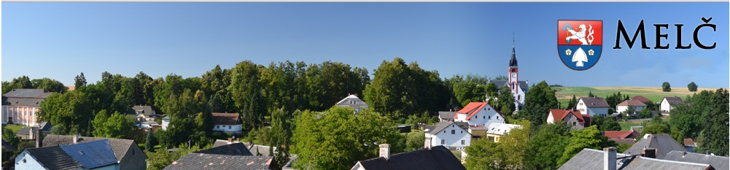
zpravodaj Obecního úřadu v Melči číslo 05/2015 vyšlo dne 24.11.2015

INFORMUJEME . . .

Vážení spoluobčané,

blíží se nám opět pomalu konec roku, a proto mi dovolte krátce Vás informovat o dění v naší obci. Jelikož i Vy máte zajisté dost svých starostí s nadcházejícím koncem roku, nebudu Vás proto zatěžovat obsáhlým článkem. Jen v krátkosti informuji o probíhajících investičních a kulturních akcích.
Začněme tedy u investičních akcí.
V průběhu příštího týdne bude probíhat oprava komunikace v osadě Nový Dvůr, kde bude položen penetrační makadam na stávající povrch a dále bude provedeno odvodnění této komunikace.
Dále se nám také blíží dokončení zahrady Pod čapím hnízdem vedle mateřské školy, kde probíhají závěrečné práce.
U domu s pečovatelskou službou jsme zhotovili dlažbu pod altánem a bezbariérový přístup pro seniory, kteří tento dům obývají.
Poslední z realizovaných akcí v letošním roce je výsadba aleje podél komunikace k místní hrázce, která má být dokončena ke konci tohoto měsíce.
Dále také probíhají kolaudace nové komunikace u kostela a vodovodu u hasičské zbrojnice, který nebyl od roku 2001 zkolaudován.
Tímto bych ukončil povídání o investičních akcích a přejdeme k plánovaným kulturním akcím.
Jak jistě víte, stalo se v naší obci tradicí každoroční rozsvěcování vánočního stromu. Proto si Vás všechny dovoluji pozvat na tuto akci, o které si jistě podrobněji přečtete v tomto vydání a na plakátech k této akci připravených. Jako druhá akce v pořadí bude Silvestrovské setkání na místní hrázce, kterou pořádají rybáři ve spolupráci s obcí.
V měsíci únoru bude opět probíhat tradiční Ples obce Melč, který je oblíben nejen u místních obyvatel, ale také u obyvatel ze širokého okolí. Na tomto plese nám bude jako vždy hrát k tanci a poslechu skupina Trio Domino z Ostravy. Budeme se snažit pro Vás zajistit, tak jako každým rokem, dobrou zábavu, občerstvení a bohatou tombolu. Všichni jste opět srdečně zváni.

Tímto bych chtěl na závěr poděkovat všem zastupitelům za dobře odvedenou práci v letošním roce, která je za nimi zajisté vidět a to nejen při investičních akcích, ale také při těch kulturních. Poděkování patří taktéž našemu kulturnímu výboru a lidem kolem nich, kteří se zapojují do jejich pořádání a vynakládají nemalé úsilí na zabezpečení akcí nejen pro děti, ale i pro dospělé. Nesmím zapomenout poděkovat i našim hasičům, kteří jsou nedílnou součástí obce a většiny kulturních akcí, a také rybářskému spolku, který každý rok zabezpečuje občerstvení v podobě výborně připravených makrel při oslavách Dne obce.
Na závěr mi dovolte poděkovat také Vám všem, kteří se podílíte na zvelebování obce nejen fyzicky, ale také svými nápady a poděkovat za spolupráci, popřát Vám krásné a ničím nerušené Vánoce a vánoční svátky. Dále Vám přeji do Nového roku 2016 hodně štěstí, zdraví a optimismu.

Martin Urbanský
starosta obce Melč

Oznámení o uzavření Obecního úřadu v Melči

Obecní úřad bude v tomto roce naposledy otevřen pro veřejnost dne 21.12.2015. Vyzýváme občany, aby své záležitosti neodkládali na poslední chvíli a uhradili veškeré poplatky (hlavně platby nájmů bytů) k tomuto zmiňovanému termínu. Dne 04.01.2016 nás můžete opět navštívit.

Ordinační hodiny lékařů v době svátků

Ordinace pro dospělé

Ordinační hodiny obvodní lékařky MUDr. Volfové:
- 21.12.2015 v době od 8.00 do 13.00 hodin
- 22.12.2015 v době od 8.00 do 10.00 hodin
- 28.12.2015 v době od 8.00 do 12.00 hodin
- 29.12.2015 v době od 8.00 do 11.00 hodin
Dne 23.12.2015, 30.12.2015 a 31.12.2015 bude ordinace uzavřena, akutní případy ošetří zástup, podrobnosti budou zveřejněny na www.praktik-melc.cz

Ordinace pro děti

Ordinační hodiny dětské lékařky MUDr. Brožové:
- 23.12.2015 v době od 8.00 do 9.00 hodin v Litultovicích
- 28.12.2015 v době od 8.00 do 10.00 hodin v Litultovicích
- 29.12.2015 v době od 8.00 do 10.00 hodin v Melči
- 30.12.2015 v době od 8.00 do 10.00 hodin v Litultovicích

Gynekologická ordinace

Naposledy v tomto roce bude MUDr. Szwarc ordinovat v Melči dne 21.12.2015.

Zubní ordinace

V závěru roku 2015 bude Mudr. Both ordinovat pouze do 16.12.2015.

Masarykova základní škola a mateřská škola informuje…..

Masarykova základní škola a mateřská škola informuje…..

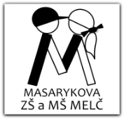

Výzva č. 56 aneb Čteme a rozumíme, mluvíme a poznáváme


Takřka v cílové rovince se co do naplnění nachází půlroční projekt Čteme a rozumíme, mluvíme a poznáváme, spolufinancovaný Evropským sociálním fondem a státním rozpočtem České republiky prostřednictvím Operačního programu Vzdělávání pro konkurenceschopnost a registrovaný pod číslem CZ.1.07/1.1.00/56.1117. Jak už z jeho názvu vyplývá, klíčovými byly hned dvě činnosti, a to čtení s porozuměním v mateřském jazyce a mluva a poznání cizího (anglického) jazyka. Prostředkem k dosažení v pořadí druhé aktivity byl bezplatný šestidenní výjezd třiačtyřiceti žáků naší školy do země s červeným křížem sv. Jiří na vlajce, do Anglie, resp. do jejího srdce – Londýna. Právě pobyt v této metropoli dal všem účastníkům výjezdu odpověď na otázku, proč je do jisté míry velmi konzervativní Velká Británie tak žádoucí zemí. Vždy udávala a stále udává tempo a směr nejenom sobě samé, ale i Evropě a často i celému světu. Proto je dnes tolik důležité ovládat světový anglický jazyk a je nabíledni, že to jde mnohem lépe, když máme možnost přímo v této zemi být, učit se jejímu jazyku, poznávat její historii, kulturu a tradice. Tuto neocenitelnou zkušenost nikdo našim dětským účastníkům nikdy nevezme.
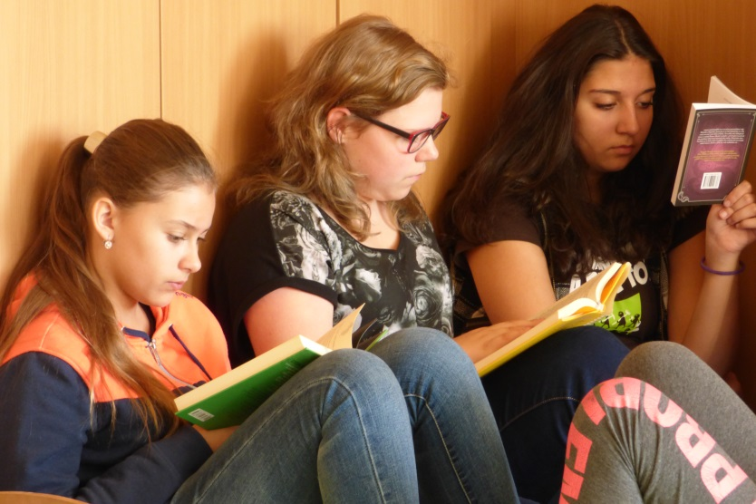
Věříme také, že nesmazatelnou stopu zanechají v mysli našich žáků i tzv. čtenářské dílny, které mají u dětí posilovat čtení s porozuměním. Často se o čtení mluví v první třídě, čím vyšší je pak ročník, tím méně se s tímto pojmem setkáváme. Bohužel dnešní moderní doba se všemi svými počítačovými taháky obyčejnou knihu válcuje ve všech směrech. Skutečnost je však taková, že žádná hra, tablet nebo film nerozvíjí mysl a fantazii člověka tolik jako kniha. A tím se každá kniha, která čtenáře baví, stává rázem věcí neobyčejnou, nesmrtelnou a pro snadné vzdělávání dítěte nepostradatelnou. Proto se v čtenářských dílnách s žáky snažíme objevovat kouzlo a jedinečnost zábavy nad čtením dobré knihy a Vás – rodiče – si dovolujeme požádat o podporu našeho snažení. Konečně blíží se Vánoce a dobrá knížka od Ježíška by pod stromečkem jistě neměla chybět.
Mgr. Vendulka Ottová
Výzva č. 57 aneb Obratný v technice i cizím jazyce

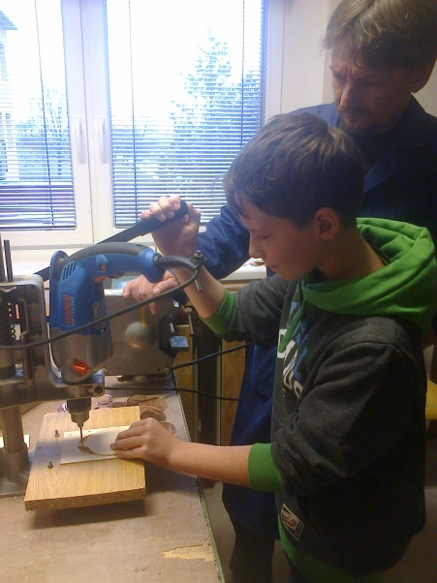
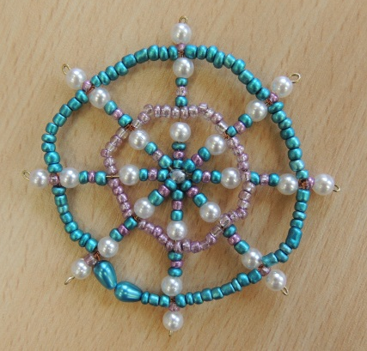
Do finále se ve své realizaci dostává rovněž projekt Obratný v technice i cizím jazyce, taktéž spolufinancovaný Evropským sociálním fondem a státním rozpočtem České republiky prostřednictvím Operačního programu Vzdělávání pro konkurenceschopnost, nicméně registrovaný pod číslem CZ.1.07/1.1.00/57.0085. Název projektu rovněž vypovídá o jeho klíčových aktivitách, resp. o žákovské šikovnosti manuální či technické, stejně jako o dovednosti cizojazyčné, resp. umu v jazyce anglickém.
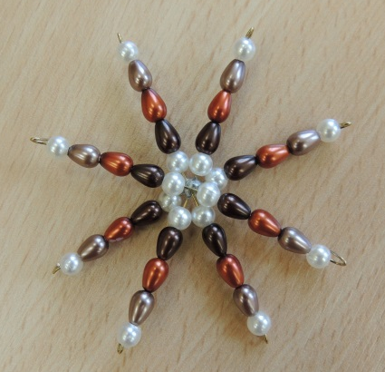
Radost z dobře odvedené práce s viditelným a užitečným výsledkem si prožili třetí listopadové pondělí žáci 6., 8. a 9. ročníku na projektovém dni Obratný v technice. Rozděleni do pracovních skupin vytvářeli nejrůznější výrobky z rozličných materiálů. Vznikla tak dílka půvabná pro oči (vánoční dekorace), stejně jako výrobky ryze praktické (plašič krtků, úschovné police na žákovská portfolia).
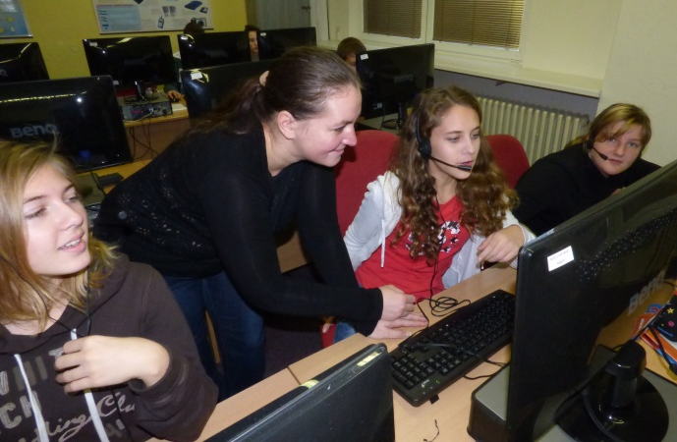
Zmiňovanou obratnost v cizím, tedy anglickém, jazyce žáci zase získávají prostřednictvím kombinovaného výukového systému (blended learning), který je jednak založen na přirozené posloupnosti jednotlivých fází osvojování cizího jazyka (tedy poslech – mluvení – čtení – psaní), jednak individuálně respektuje možnosti každého žáka. Každý žák za tímto účelem obdržel zdarma sluchátka a přístupový kód do vzdělávacího systému, kde může pracovat nejenom v hodinách angličtiny, ale i z kteréhokoli jiného počítačového zařízení, tedy i v rámci domácí přípravy.
Tento projekt je obohacující nejenom pro zainteresované žáky, nýbrž i pro pedagogy, kteří rovněž v obou aktivitách (technické i cizojazyčné) v rámci dalšího vzdělávání rozvíjí, případně rozšiřují své odborné znalosti.
Mgr. Pavel Piskovský
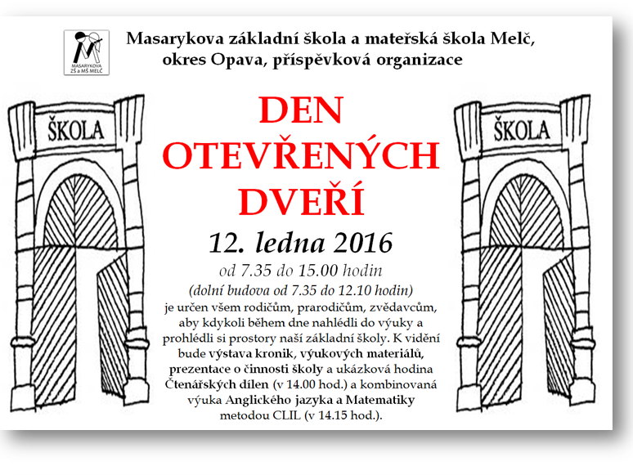
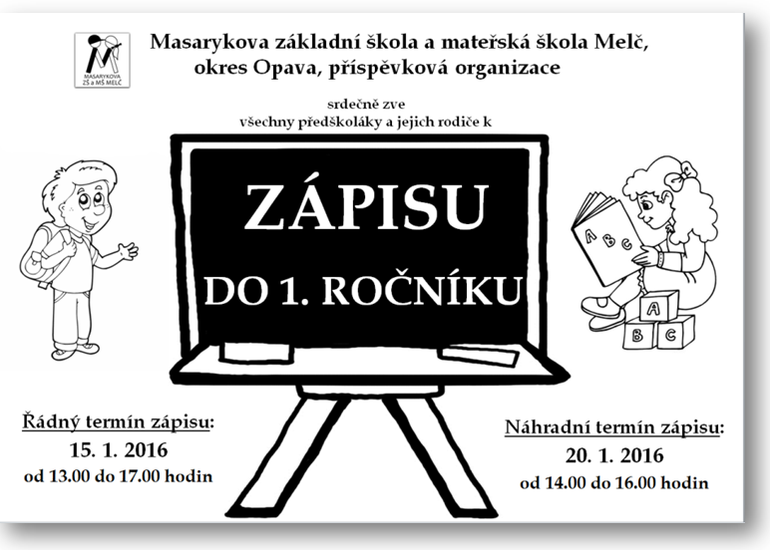
Dětský domov Melč informuje…

TISKOVÁ ZPRÁVA V Melči 16.11.2015

Dětský domov v Melči se zúčastní Jarmarků s Albertem

Do projektu Jarmarky s Albertem, který probíhá po celé republice, se zapojil i Dětský domov z Melče. Cílem celé akce je představit dětem z dětských domovů základy podnikání formou prodeje vánočních dárků a dekorací, které samy vyrobily. Ty lze zakoupit v určité dny ve vybraných obchodech Albert. O šikovnosti dětí z Dětského domova Melč se tak můžete přesvědčit 28.11.2015 na prodejně Albert v Opavě na Olomoucké ulici.

Děti se na akci pilně připravovaly

Dne 28.11.2015 se na své zákazníky budou od devíti hodin těšit děti z Dětského domova v Melči, které se na tuto příležitost po celý rok pečlivě připravovaly. Již od jara totiž absolvovaly školení „Obchodníkem snadno a rychle“, aby mohly na vlastní kůži zažít to, jak probíhají všechny části obchodu – od výroby přes nacenění výrobků až po jejich samotný prodej. Zákazníci tak mají možnost zakoupit si unikátní dárek, kterým udělají dobrý skutek.
„Naše děti pilně vyrábí pod vedením svých tet a strejdů výrobky z keramiky, papíru, z drátků a korálků. Prodejem výrobků získají zkušenosti s prodejem svých vlastnoručně vyrobených věciček. Za svou práci děti dostanou nejen věcnou odměnu, ale budou obohaceni o pocit, že něco dokážou vyrobit vlastníma rukama, a že se jejich výrobky líbí a dělají radost ostatním lidem. Přijděte 28.11.2015 od 9,00 hodin do Alberta a udělejte si radost koupí výrobků našich dětí.“ říká Mgr. Jiřina Bejdáková, ředitelka Dětského domova v Melči.
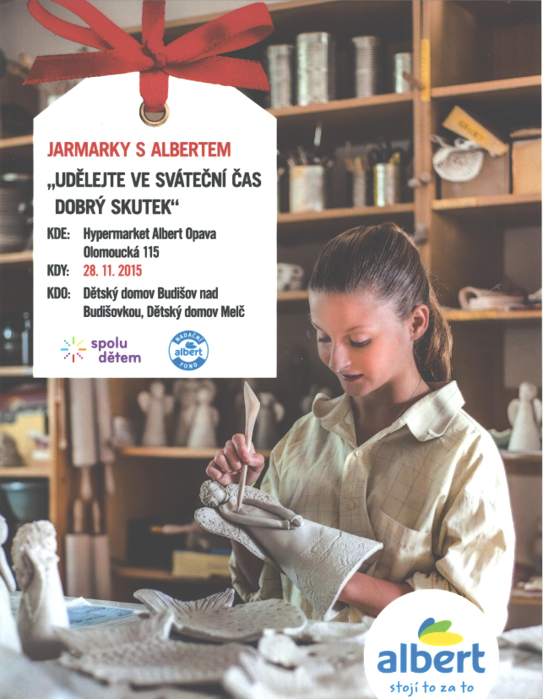
Děti tak budou na prodejně Albert v Opavě na Olomoucké ulici prodávat například drátkované výrobky, výrobky z papíru, dárková mýdélka, šperky z korálků, adventní věnce, výrobky z keramiky aj. Děti jsou napjaté, jak se jejich výrobky budou líbit a zda je prodají.

Jarmarky s Albertem běží po celé republice

Projektu se celkově účastní 60 dětských domovů ze všech koutů naší země a probíhá od 27. listopadu až do 19. prosince. Pořádá ho Nadační fond Albert společně s neziskovou organizací Spolu dětem, o.p.s. Nejedná se pouze o charitativní projekt – díky Nadačnímu fondu Albert mají děti z dětských domovů možnost zábavnou formou získat dovednosti ze světa obchodu, které lze využít v samostatném životě a dospělosti.
V rámci projektu děti absolvovaly na jaře a v létě školení „Obchodníkem snadno a rychle“, kde se dozvěděly více o volbě sortimentu, chování k zákazníkům, marketingu či týmové spolupráci. Po dokončení školení obdržely dětské domovy finanční příspěvek na zakoupení surovin pro výrobu svých vánočních produktů. Veškerý výtěžek, jenž na jarmarku utrží, poputuje z části konkrétnímu dítěti, které výrobek vytvořilo a z části poslouží na společnou aktivitu všech dětí zapojených do projektu.
Seznam všech prodejen, v nichž bude možné výrobky dětí zakoupit, naleznete na stránce: www.nadacnifondalbert.cz a www.spoludetem.cz

Kontakt:
Mgr. Jiřina Bejdáková ředitelka Dětský domov a ŠJ, Melč 4, PO, 747 84 Melč, okr. Opava, tel: 606424451, email: reditelka@dd-melc.cz
Naďa Dittmannová, ředitelka, Spolu dětem o.p.s., Peckova 280/9, 186 00 Praha 8
tel: 604547043, email: nada.dittmannova@spoludetem.cz
Lucie Šimková, Nadační fond Albert, Radlická 117, 158 00 Praha 5 – Nové Butovice
tel.: +420234004291, 607748002, email: L.simkova@nadacnifondalbert.cz

Nezisková organizace Spolu dětem od roku 2006 pomáhá dětem vyrůstajícím v dětských domovech a pěstounských rodinách. Podporuje vzdělání a rozvoj dětí a zvyšuje jejich šanci úspěšně se postavit na vlastní nohy. Její vizí je stav, kdy se život dětí vyrůstajících v dětských domovech neliší od života dětí vyrůstajících v biologických rodinách víc, než je nezbytně nutné. Za dobu své existence pozitivně ovlivnila životy více než 2 500 dětí. Více informací naleznete na www.spoludetem.cz.

Nadační fond Albert se kromě podpory zdravého stravování a životního stylu v rámci programu Zdravá 5 věnuje i sociální oblasti. Cílem aktivit v sociální oblasti je zvýšení příležitostí na plnohodnotný samostatný život u dětí a mladistvých v rizikových rodinách a v různých formách náhradní výchovy. Jedná se zejména o projekty, které se zaměřují na oblast prevence, vzdělávání a rozvoje potenciálu dětí. Tím se zvyšuje jejich šance uplatnit se v běžném životě. Více informací naleznete na www.nadacnifondalbert.cz a www.zdrava5.cz.

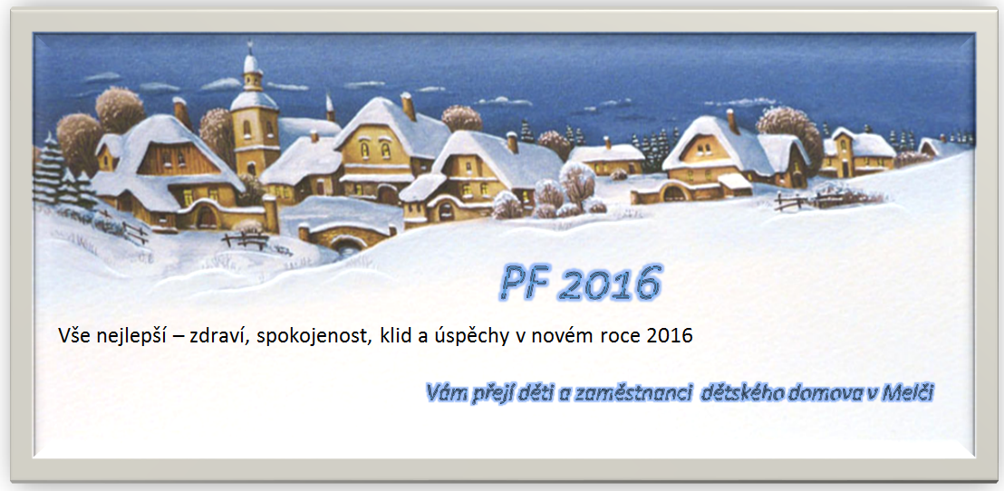
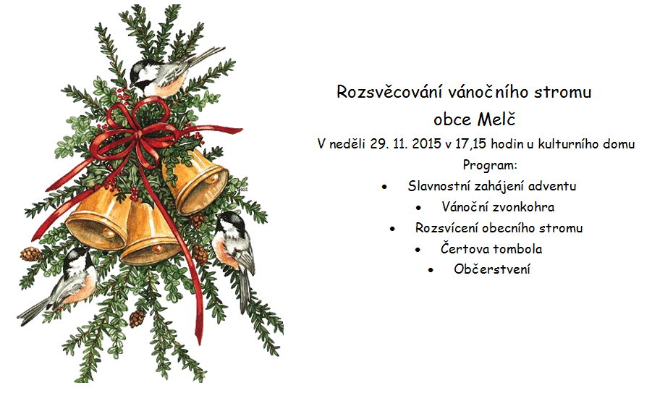

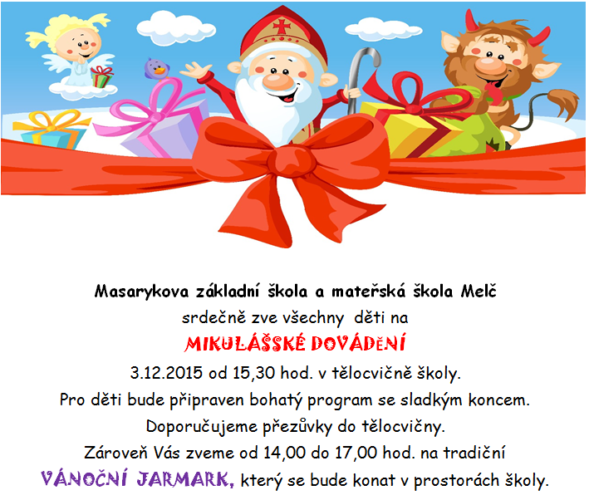

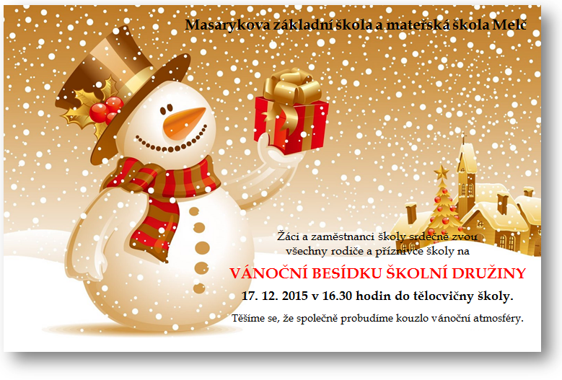

KŘESŤANSKÉ VÁNOCE

Vážení spoluobčané,
srdečně Vás zvu k prožívání vánočních svátků Kristova narození do kostela sv. Antonína Paduánského v Melči:
- 24.12.2015 „Půlnoční“ mše svatá ve 21.00 hod.
- 25.12.2015 slavnost Narození Páně (1. svátek vánoční) v 7.30 hod.
- 26.12.2015 svátek sv. Štěpána (2. svátek vánoční) v 7.30 hod.
- 27.12.2015 svátek Svaté rodiny s obnovou manželského slibu v 7.30 hod.
- 31.12.2015 Děkovná mše svatá a Te Deum na závěr občanského roku v 15.30 hod
- 01.01.2016 slavnost Matky Boží, Panny Marie (Nový rok) v 7.30 hod.

Mgr. Peter A. Kerak, farář
* * * * * * * * * * * * * * * * * * * * * * * * * * * * * * * * * * * * * * * * * * * * * * * * * *
Rybářský spolek Melč zve srdečně všechny občany
ve čtvrtek 31.12.2015
od 14.00 hodin na již tradiční

SILVESTROVSKÉ ODPOLEDNE NA PŘEHRADĚ

Můžete se těšit na společné setkání
s malým občerstvením a hřejivou vatrou !

* * * * * * * * * * * * * * * * * * * * * * * * * * * * * * * * * * * * * * * * * * * * * * * * * *
Tříkrálová sbírka 2016

Vážení občané,
v termínu 1.-13. ledna 2016 navštíví Vaše domácnosti již tradičně skupinky Tří králů se sbírkou pro Charitu Opava. Koledníčci budou opět doprovázeni osobou starší 15 let s řádně vyplněnou průkazkou a zapečetěnou pokladničkou.
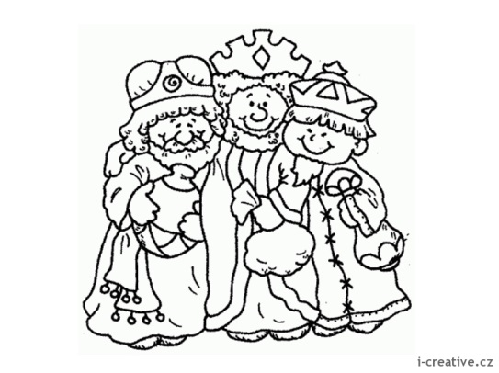
Výnos z Tříkrálové sbírky 2015 umožnil Charitě Opava nakoupit pro Pečovatelskou službu auto, které rozváží kompenzační pomůcky pro zdravotně postižené a seniory, zakoupit zdravotní materiál pro mobilní hospic. Dále se jim podařilo vybudovat a vybavit dva byty pro hendikepované, realizovat stavební úpravy chráněných dílen, nakoupit dva skartovací stroje a šicí stroje pro chráněné dílny a zbylo i na provoz Mateřského centra Neškola.
Výnos z Tříkrálové sbírky 2016 plánuje Charita Opava využít na nákup zdravotního materiálu pro mobilní hospic včetně potřebného krytí pro vlhké hojení. Na pořízení auta s nainstalovaným otočným sedadlem pro klienty s omezenou hybností denního stacionáře pro seniory. Chráněné a podporované bydlení s následnou péčí pro změnu potřebuje rekonstrukci prostor a sociálního zařízení či obměnu nevyhovujícího vybavení bytů. Kromě toho ale také plánuje opět podpořit Mateřské centrum Neškola.

DŮLEŽITÁ DATA:

rozsvěcování vánočního stromu | 29.11.2015
Mikulášské dovádění, Vánoční jarmark ve škole | 03.12.2015
svoz směsného komunál. odpadu | 03.12.2015
zasedání zastupitelstva obce | 10.12.2015
Vánoční besídka školní družiny | 17.12.2015
svoz směsného komunál. odpadu | 17.12.2015
uzavření obecního úřadu | 22.12.2015-03.01.2016
Silvestrovské odpoledne na přehradě | 31.12.2015
svoz směsného komunál. odpadu | 31.12.2015
Tříkrálová sbírka | 01.01.2016 do 13.01.2016
Den otevřených dveří v MZŠ a MŠ | 12.01.2016
svoz směsného komunál. odpadu | 14.01.2016
Zápis do 1. ročníku MZŠ | 15.01.2016
svoz plastů | 20.01.2016
Hasičský ples | 23.01.2016
svoz směsného komunál. odpadu | 28.01.2016
Obecní ples | 05.02.2016

INZERCE

Den otevřených dveří na gymnáziu ve Vítkově

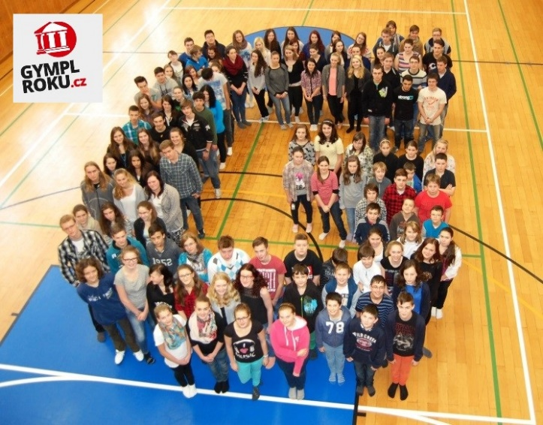
Gymnázium ve Vítkově má dlouholetou tradici a jeho oblibu potvrdilo i hlasování o titul Gympl Roku 2015, které bylo průzkumem mezi studenty a absolventy gymnázií ČR o jejich spokojenosti se školou, na které studují nebo studovali. A právě na základě tohoto hlasování bylo vyhlášeno gymnáziem roku 2015 nejen v Moravskoslezském kraji, ale i v celé republice.
Pokud máte doma žáka devátého ročníku základní školy, který se rozhoduje, na které gymnázium by měl nastoupit, určitě nás navštivte během dnů otevřených dveří ve dnech 15. prosince 2015 a 12. ledna 2016. Provedeme Vás školou, můžete navštívit výuku a promluvit si s našimi studenty i učiteli. Získáte tak řadu cenných informací, které, jak doufáme, by Vás mohly přesvědčit o tom, že naše škola má co nabídnout.
Více informací o škole naleznete také na www.zsgvitkov.cz, dotazy můžete směřovat na zsgvitkov@zsgvitkov.cz a 566 300 779 - Mgr. Blanka Váňová (ředitelka školy), nebo lenka.zychova@zsgvitkov.cz a 556 303 375 - Mgr. Lenka Zychová (zástupkyně ředitelky pro gymnázium).
* * * * * * * * * * * * * * * * * * * * * * * * * * * * * * * * * *
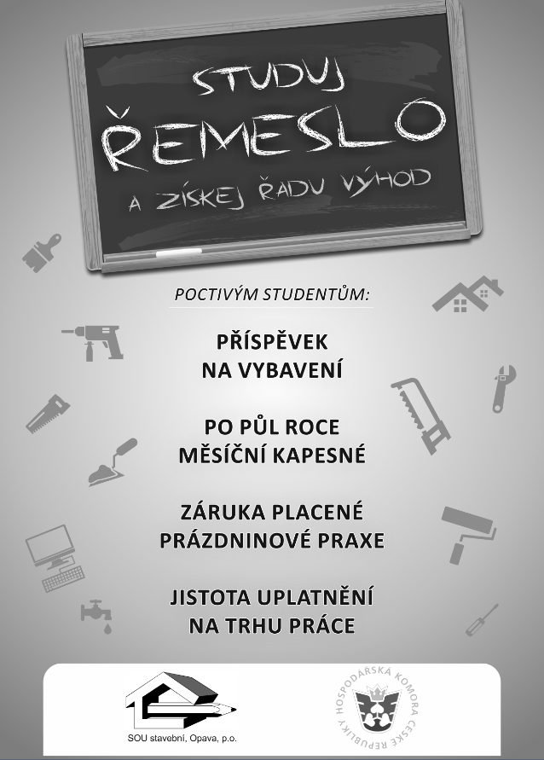

www.studujremeslo.cz, nebo www.studujremesla.cz



